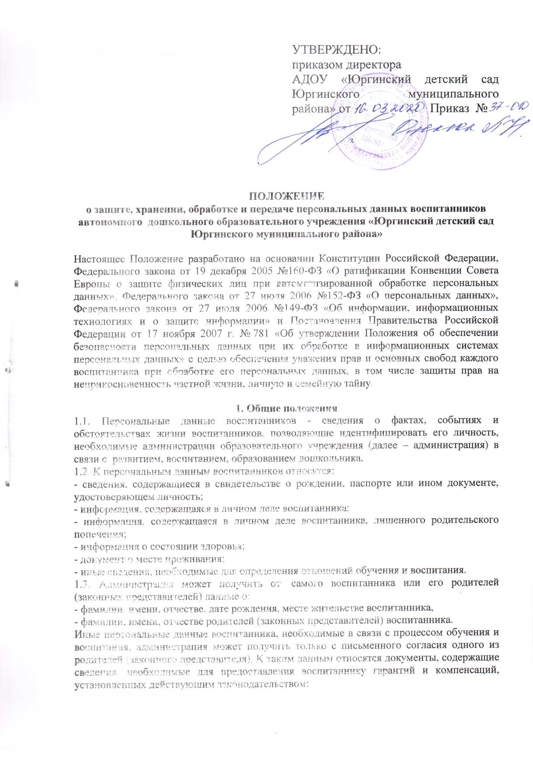

|  |
| --- |
| **УТВЕРЖДЕНО:**  **приказом директора**  **АДОУ «Юргинский детский сад Юргинского муниципального района» от 16.03.2020г** Приказ № 37-ОД |

|  |
| --- |
| **ПОЛОЖЕНИЕ**  **о защите, хранении, обработке и передаче персональных данных воспитанников**  **автономного дошкольного образовательного учреждения «Юргинский детский сад Юргинского муниципального района»**    Настоящее Положение разработано на основании Конституции Российской Федерации, Федерального закона от 19 декабря 2005 №160-ФЗ «О ратификации Конвенции Совета Европы о защите физических лиц при автоматизированной обработке персональных данных», Федерального закона от 27 июля 2006 №152-ФЗ «О персональных данных», Федерального закона от 27 июля 2006 №149-ФЗ «Об информации, информационных технологиях и о защите информации» и Постановления Правительства Российской Федерации от 17 ноября 2007 г. № 781 «Об утверждении Положения об обеспечении безопасности персональных данных при их обработке в информационных системах персональных данных» с целью обеспечения уважения прав и основных свобод каждого воспитанника при обработке его персональных данных, в том числе защиты прав на неприкосновенность частной жизни, личную и семейную тайну.    **1. Общие положения**  1.1. Персональные данные воспитанников - сведения о фактах, событиях и обстоятельствах жизни воспитанников, позволяющие идентифицировать его личность, необходимые администрации образовательного учреждения (далее – администрация) в связи с  развитием, воспитанием, образованием дошкольника.  1.2. К персональным данным воспитанников относятся:  - сведения, содержащиеся в свидетельстве о рождении, паспорте или ином документе, удостоверяющем личность;  - информация, содержащаяся в личном деле воспитанника;  - информация, содержащаяся в личном деле воспитанника, лишенного родительского попечения;  - информация о состоянии здоровья;  - документ о месте проживания;  - иные сведения, необходимые для определения отношений обучения и воспитания.  1.3. Администрация может получить от  самого воспитанника или его родителей (законных представителей) данные о:  - фамилии, имени, отчестве, дате рождения, месте жительстве воспитанника,  - фамилии, имени, отчестве родителей (законных представителей) воспитанника.  Иные персональные данные воспитанника, необходимые в связи с процессом обучения и воспитания, администрация может получить только с письменного согласия одного из родителей (законного представителя). К таким данным относятся документы, содержащие сведения, необходимые для предоставления воспитаннику гарантий и компенсаций, установленных действующим законодательством:  - документы о составе семьи;  - документы о состоянии здоровья (сведения об инвалидности, о наличии хронических заболеваний и т.п.);  - документы, подтверждающие право на дополнительные гарантии и компенсации по определенным основаниям, предусмотренным законодательством (родители-инвалиды, неполная семья, ребенок-сирота и т.п.).  В случаях, когда администрация может получить необходимые персональные данные воспитанника только у третьего лица, администрация должна уведомить об этом одного из родителей (законного представителя) заранее и получить от него письменное согласие.  1.4. Администрация обязана сообщить одному из родителей (законному представителю) о целях, способах и источниках получения персональных данных, а также о характере подлежащих получению персональных данных и возможных последствиях отказа одного из родителей (законного представителя) дать письменное согласие на их получение.  1.5. Персональные данные обучающегося являются конфиденциальной информацией и не могут быть использованы администрацией или любым иным лицом в личных целях.  1.6. При определении объема и содержания персональных данных воспитанника администрация руководствуется Конституцией Российской Федерации, федеральными законами и настоящим Положением.    **2. Хранение, обработка и передача персональных данных воспитанников**  2.1. Обработка персональных данных воспитанников осуществляется для обеспечения соблюдения законов и иных нормативных правовых актов в целях воспитания и развития ребенка, обеспечения его личной безопасности, контроля качества образования, пользования льготами, предусмотренными законодательством Российской Федерации и локальными актами администрации.  2.2. Право доступа к персональным данным обучающегося имеют:   - работники отдела образования (при наличии соответствующих полномочий, установленных приказом отдела образования)   - руководитель образовательного учреждения;   - бухгалтер образовательного учреждения;   - воспитатели группы (только к персональным данным воспитанников своей группы);  -  старшая медсестра;  2.3. Руководитель образовательного учреждения  при приеме воспитанников в образовательное учреждение:  -  принимает или оформляет личное дело воспитанника и вносит в него необходимые данные;  - предоставляет свободный доступ родителям (законным представителям) к персональным данным воспитанника на основании письменного заявления.  К заявлению прилагается:  - законным представителем: копия удостоверения опекуна (попечителя) либо копия распоряжения об установлении опеки.  Не имеет права получать информацию о воспитаннике родитель, лишенный или ограниченный в родительских правах на основании вступившего в законную силу постановления суда.  Руководитель образовательного учреждения может передавать персональные данные воспитанника третьим лицам, только если это необходимо в целях предупреждения угрозы жизни и здоровья воспитанника, а также в случаях, установленных федеральными законами.  2.5. Главный бухгалтер имеет право доступа к персональным данным воспитанников в случае, когда исполнение им своих трудовых по отношению к воспитаннику (предоставление льгот, установленных законодательством) зависит от знания персональных данных воспитанников.  2.6. Иные права, обязанности, действия работников, в трудовые обязанности которых входит обработка персональных данных воспитанников ДОУ, определяются трудовыми договорами и должностными инструкциями.    **3. Обязанности работников администрации, имеющих доступ к персональным данным воспитанников, по их хранению и защите.**  3.1. Работники администрации, имеющие доступ к персональным данным воспитанников, обязаны:  3.1.1. не сообщать персональные данные воспитанников третьей стороне без письменного согласия одного из родителей (законного представителя), кроме случаев, когда в соответствии с федеральными законами такого согласия не требуется;  3.1.2. использовать персональные данные воспитанников, полученные только от него лично или с письменного согласия одного из родителей (законного представителя);  3.1.3. обеспечить защиту персональных данных воспитанников от их неправомерного использования или утраты, в порядке, установленном законодательством Российской Федерации;  3.1.4. ознакомить родителя (родителей) или законного представителя с настоящим Положением и их правами и обязанностями в области защиты персональных данных;  3.1.5. соблюдать требование конфиденциальности персональных данных воспитанников;  3.1.6. исключать или исправлять по письменному требованию одного из родителей (законного представителя) воспитанника его недостоверные или неполные персональные данные, а также данные, обработанные с нарушением требований законодательства;  3.1.7. ограничивать персональные данные воспитанника при передаче уполномоченным работникам правоохранительных органов или работникам отдела образования только той информацией, которая необходима для выполнения указанными лицами их функций;  3.1.8. запрашивать информацию о состоянии здоровья воспитанников только у родителей (законных представителей);  3.1.9. обеспечить воспитаннику или одному из его родителей (законному представителю) свободный доступ к персональным данным воспитанников, включая право на получение копий любой записи, содержащей его персональные данные;  3.1.10. предоставить по требованию одного из родителей (законного представителя) воспитанника полную информацию о его персональных данных и обработке этих данных.  3.2. Лица, имеющие доступ к персональным данным воспитанников, не вправе:  3.2.1. получать и обрабатывать персональные данные воспитанника о его религиозных и иных убеждениях, семейной и личной жизни;  3.2.2. предоставлять персональные данные воспитанника в коммерческих целях.  3.3. При принятии решений, затрагивающих интересы воспитанников, администрации запрещается основываться на персональных данных, полученных исключительно в результате их автоматизированной обработки или электронного получения.    **4. Права и обязанности воспитанников и их родителей (законных представителей)**  4.1. В целях обеспечения защиты персональных данных, хранящихся у администрации,  воспитанники и их родители (законные представители) имеют право на:  4.1.1. требование об исключении или исправлении неверных или неполных персональных данных, а также данных, обработанных с нарушением требований законодательства. При отказе администрации исключить или исправить персональные данные воспитанника родитель (законный представитель) имеет право заявить в письменной форме администрации о своем несогласии с соответствующим обоснованием такого несогласия. Персональные данные оценочного характера родитель (законный представитель) имеет право дополнить заявлением, выражающим его собственную точку зрения;  4.1.2. требование об извещении администрацией всех лиц, которым ранее были сообщены неверные или неполные персональные данные воспитанника, обо всех произведенных в них исключениях, исправлениях или дополнениях;  4.1.3. обжалование в суд любых неправомерных действий или бездействия администрации при обработке и защите персональных данных воспитанника;  4.1.4. возмещение убытков и (или) компенсацию морального вреда в судебном порядке.  4.2. Родитель (законный представитель) обязан сообщать администрации сведения, которые могут повлиять на принимаемые администрацией решения в отношении воспитанника.    **5. Хранение персональных данных воспитанников**  Должны хранится  на бумажных носителях и на электронных носителях с ограниченным доступом документы:  - поступившие от родителя (законного представителя);  - сведения о воспитаннике, поступившие от третьих лиц с письменного согласия родителя (законного представителя);  - иная информация, которая касается обучения и воспитания воспитанника.    **6. Ответственность администрации и ее сотрудников**  6.1. Защита прав воспитанника, установленных законодательством Российской Федерации и настоящим Положением, осуществляется судом в целях пресечения неправомерного использования персональных данных воспитанника, восстановления нарушенных прав и возмещения причиненного ущерба, в том числе морального вреда.  6.2. Лица, виновные в нарушении норм, регулирующих получение, обработку и защиту персональных данных воспитанников, привлекаются к дисциплинарной и материальной ответственности, а также привлекаются к гражданско-правовой, административной и уголовной ответственности в порядке, установленном федеральными законами. |

|  |
| --- |
|  |